Project Name: Homework Checker — ตรวจการบ้านด้วย OCR
Creator: นายอัทธเมศร์ พิธาพัฒน์ธนกุล 221311705
นายนวัตกรณ์ นามบุรินทร์ 221311804

Descriptions: โปรแกรมตรวจการบ้านอัตโนมัติ รับภาพกระดาษการบ้านที่มีคำตอบเป็นตัวเลขหรือตัวอักษร แล้วใช้ 3 วิธีในการอ่านตัวอักษร ได้แก่ (1) Correlation 2D (corr2) หลักการเดียวกับ MATLAB ของอาจารย์ (2) Tesseract OCR สำหรับตัวพิมพ์ภาษาอังกฤษและตัวเลข (3) TrOCR (Microsoft) สำหรับลายมือ ทำงานผ่านเว็บแอปพลิเคชัน Flask พัฒนาด้วย Python + OpenCV

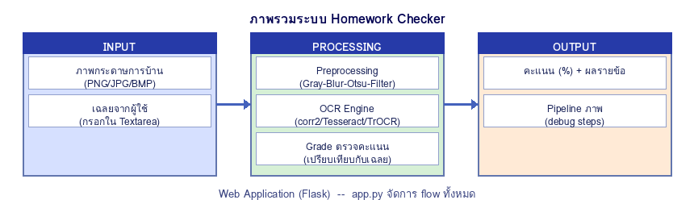
ภาพรวมระบบ: ภาพกระดาษการบ้าน >> Preprocessing >> OCR >> ตรวจคะแนน >> แสดงผล

ขั้นตอน Preprocessing

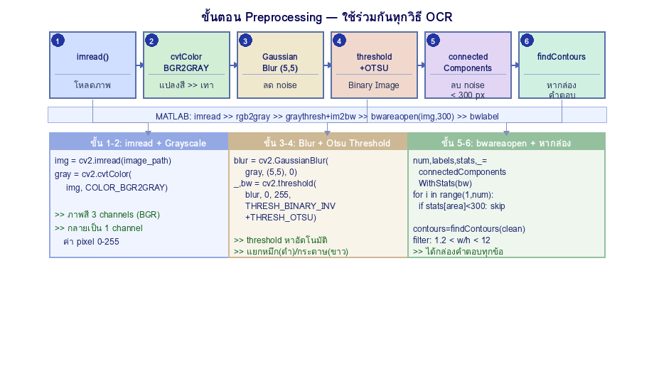
ขั้นตอน Preprocessing ทั้ง 6 ขั้น — เทียบ MATLAB: imread >> rgb2gray >> graythresh >> im2bw >> bwareaopen >> bwlabel

รายละเอียดแต่ละขั้น:
1. imread() — โหลดภาพจากไฟล์เป็น BGR array (3 channels) ด้วย OpenCV
2. cvtColor (BGR2GRAY) — แปลงภาพสี 3 channels ให้เป็น Grayscale 1 channel ค่า pixel 0–255 เทียบเท่า rgb2gray
3. GaussianBlur (kernel 5×5) — เบลอภาพเล็กน้อยเพื่อกำจัด noise ระดับ pixel ก่อนทำ threshold หาก noise มีมากโดยไม่เบลอก่อน Otsu อาจเลือก threshold ผิดพลาด
4. Otsu Threshold (THRESH_BINARY_INV + THRESH_OTSU) — แปลงภาพ Grayscale เป็น Binary Image โดยอัลกอริทึม Otsu จะหาค่า threshold ที่แบ่งแยก pixel สองกลุ่ม (หมึก/กระดาษ) ได้ดีที่สุดโดยอัตโนมัติ ผลลัพธ์คือ pixel ตัวเลข = 255 (ขาว) พื้นหลัง = 0 (ดำ)
5. connectedComponentsWithStats (area ≥ 300 px) — วิเคราะห์ connected component ทั้งหมดในภาพ Binary แล้วลบกลุ่มที่มีพื้นที่น้อยกว่า 300 pixel ทิ้ง ช่วยกำจัด noise จุดเล็กที่อาจรบกวนการหากล่อง
6. findContours + Aspect Ratio Filter — ค้นหา contour ทั้งหมดในภาพแล้วกรองด้วยเงื่อนไข: พื้นที่ > 0.5% ของภาพ, ตำแหน่ง y > 10% ของความสูง (ตัด header), อัตราส่วน w/h อยู่ระหว่าง 1.2–12 (รูปสี่เหลี่ยมผืนผ้าแนวนอน)

ขั้นตอน OCR วิธีที่ 1 — Corr2 / Template Matching
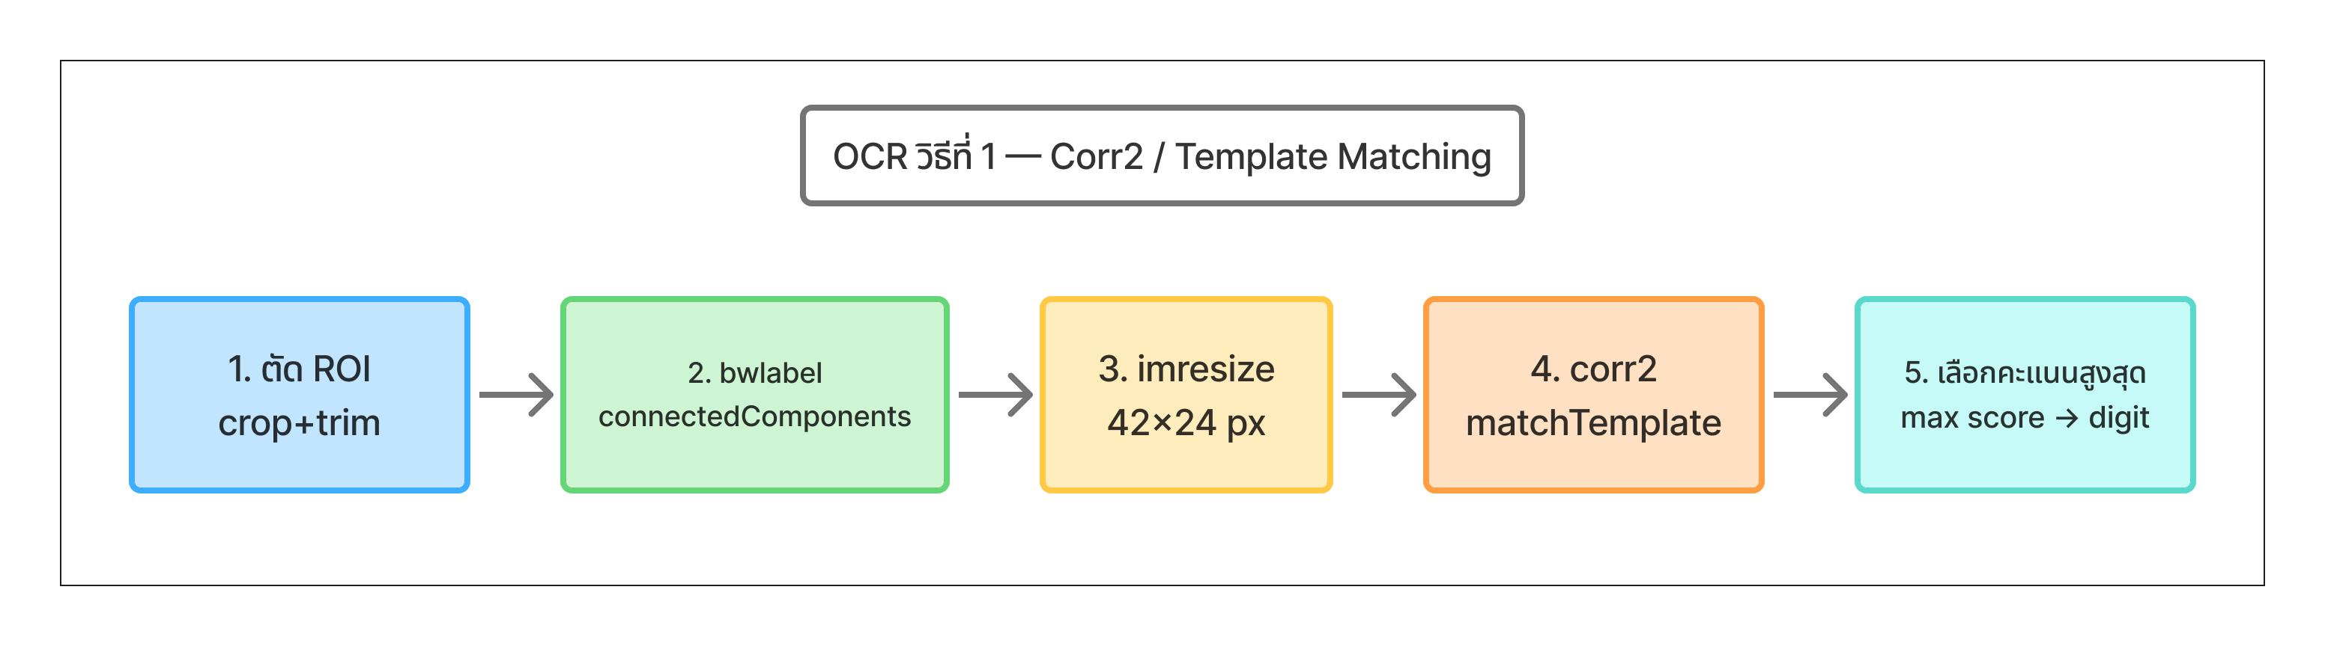
ขั้นตอน Corr2: ตัด ROI >> bwlabel >> imresize 42x24 >> corr2 >> เลือก max score
ขั้นตอน OCR วิธีที่ 2 — Tesseract OCR
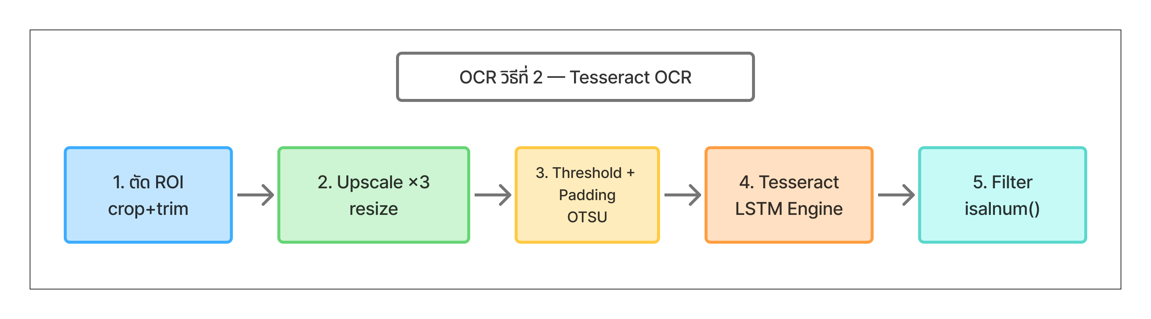
ขั้นตอน Tesseract: ตัด ROI >> Upscale x3 >> Threshold+Padding >> LSTM Engine >> Filter
ขั้นตอน OCR วิธีที่ 3 — TrOCR (Microsoft)
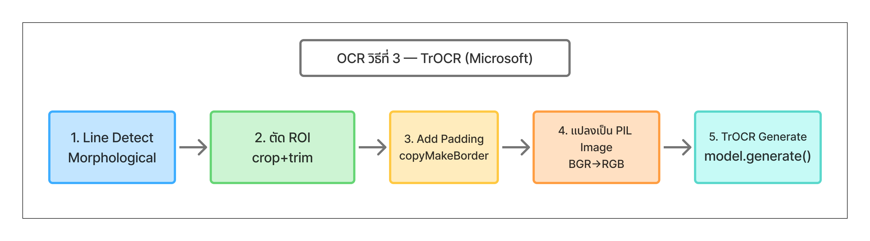
ขั้นตอน TrOCR: Morphological Line Detect >> ตัด ROI >> Padding >> PIL Image >> model.generate()

ทั้ง 3 วิธีใช้ Public API เหมือนกัน: extract_answers(path) — เปลี่ยนวิธีได้ด้วยการแก้เพียง 1 บรรทัด import ใน app.py

Conceptual:
1. แบ่งโปรแกรมเป็น 3 ส่วนหลัก
– app.py — Web Application (Flask) รับภาพและเฉลยจากผู้ใช้
– ocr.py — OCR Engine (corr2.py / TesseractOCR.py / TrOCR.py)
– checker.py — Grading Logic คำนวณคะแนนและผลรายข้อ

2. OCR Engine ทั้ง 3 วิธีใช้ Public API เหมือนกัน
• extract_answers(image_path) >> list[str]
• extract_answers_debug(image_path) >> (answers, pipeline_steps)

3. คำสั่งหลักที่สำคัญแต่ละวิธี
• corr2.py >> cv2.matchTemplate (TM_CCOEFF_NORMED)
• TesseractOCR.py >> pytesseract.image_to_string(roi, config='--oem 3 --psm 7')
• TrOCR.py >> model.generate(pixel_values, max_new_tokens=15)

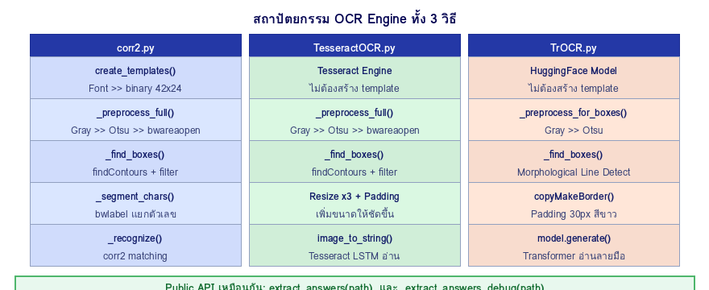
สถาปัตยกรรม OCR Engine ทั้ง 3 วิธีเปรียบเทียบกัน

วิธีทดสอบโปรแกรม
1. ติดตั้ง Dependencies
– Corr2: pip install flask opencv-python-headless pillow numpy werkzeug
– Tesseract: ติดตั้ง Tesseract-OCR Engine + pip install pytesseract
– TrOCR: pip install torch transformers

2. ไฟล์ในโปรเจค
• app.py, corr2.py, TesseractOCR.py, TrOCR.py, checker.py
• templates/ — index.html, result.html, base.html

3. ภาพตัวอย่างสำหรับทดสอบ
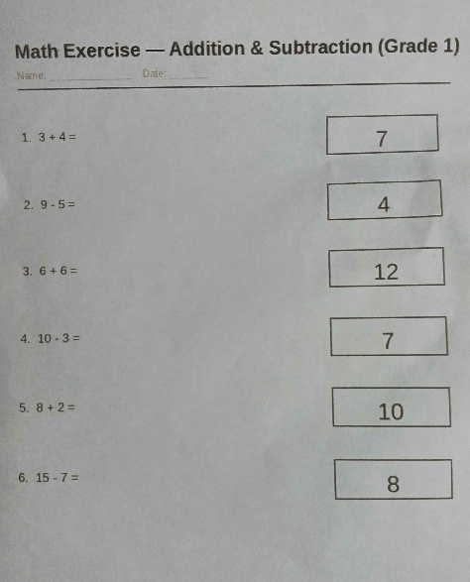 | 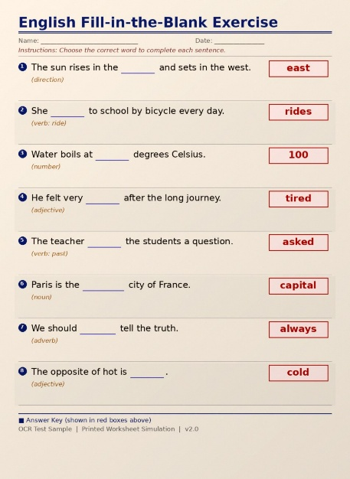 | 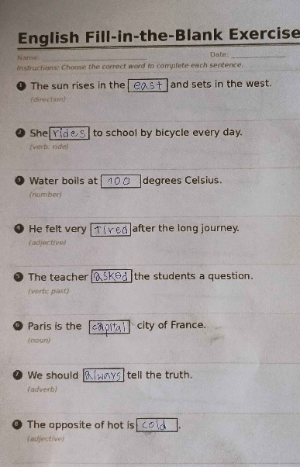
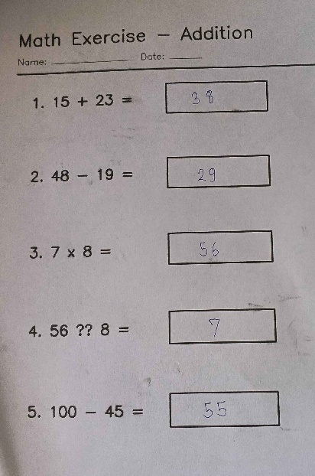 | 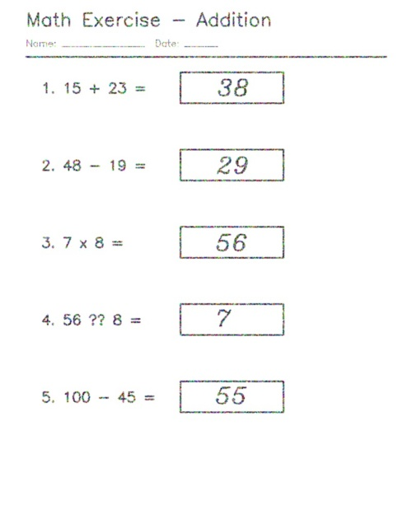

4. เลือก OCR method (แก้ import ใน app.py)
from corr2 import extract_answers, extract_answers_debug # วิธี 1
from TesseractOCR import extract_answers, extract_answers_debug # วิธี 2
from TrOCR import extract_answers, extract_answers_debug # วิธี 3

5. รัน Web Application
python app.py # เปิดเบราว์เซอร์ที่ http://localhost:5000

/* -------------------------------------------------- */
/* Code: corr2.py — OCR วิธีที่ 1: Correlation 2D */
/* -------------------------------------------------- */
TMPL_H, TMPL_W = 42, 24

# สร้าง Template จาก Font (แทน bmp ของอาจารย์)
def create_templates():
for fp in _FONT_CANDIDATES:
font = ImageFont.truetype(fp, size=80)
for d in DIGITS:
t = _make_template(d, font) # วาด >> crop >> resize >> threshold

# จดจำตัวเลข 1 ตัว (เหมือน read_letter.m)
def _recognize(char_img, templates):
resized = cv2.resize(char_img, (TMPL_W, TMPL_H)) # imresize([42 24])
digit_scores = {d: max(matchTemplate(bw, t) for t in tlist)
for d, tlist in templates.items()}
best_label = max(digit_scores, key=digit_scores.get)
return best_label, digit_scores[best_label]
/* -------------------------------------------------- */

/* -------------------------------------------------- */
/* Code: TesseractOCR.py — OCR วิธีที่ 2: Tesseract */
/* -------------------------------------------------- */
import pytesseract

def extract_answers(image_path):
img = cv2.imread(image_path)
bw_clean, _ = _preprocess_full(img)
boxes = _find_boxes(bw_clean, img.shape)
custom_config = r'--oem 3 --psm 7'
for (y,x,w,h) in boxes:
roi_gray = cv2.cvtColor(img[y:y+h,x:x+w], cv2.COLOR_BGR2GRAY)
roi_resize = cv2.resize(roi_gray, None, fx=3, fy=3,
interpolation=cv2.INTER_CUBIC)
_, roi_bin = cv2.threshold(roi_resize,0,255,
cv2.THRESH_BINARY|cv2.THRESH_OTSU)
roi_pad = cv2.copyMakeBorder(roi_bin,20,20,20,20,
cv2.BORDER_CONSTANT,value=255)
text = pytesseract.image_to_string(roi_pad,config=custom_config)
answers.append("".join(c for c in text if c.isalnum()))
/* -------------------------------------------------- */

/* -------------------------------------------------- */
/* Code: TrOCR.py — OCR วิธีที่ 3: Microsoft TrOCR */
/* -------------------------------------------------- */
from transformers import TrOCRProcessor, VisionEncoderDecoderModel

processor = TrOCRProcessor.from_pretrained("microsoft/trocr-base-handwritten")
model = VisionEncoderDecoderModel.from_pretrained(...).to(device)

# หากล่องด้วย Morphological Line Detection
def _find_boxes(bw, img_shape):
hor = cv2.morphologyEx(bw, cv2.MORPH_OPEN, kernel_30x1)
ver = cv2.morphologyEx(bw, cv2.MORPH_OPEN, kernel_1x20)
box_mask = cv2.add(hor, ver)
...

# อ่านด้วย Vision Transformer
def _recognize_trocr(roi):
roi_pad = cv2.copyMakeBorder(roi,30,30,30,30,value=[255,255,255])
pil_img = Image.fromarray(cv2.cvtColor(roi_pad,cv2.COLOR_BGR2RGB))
px = processor(images=pil_img,return_tensors="pt").pixel_values
ids = model.generate(px.to(device), max_new_tokens=15)
return processor.batch_decode(ids,skip_special_tokens=True)[0].strip()
/* -------------------------------------------------- */
ผลการทดสอบ

ใช้วิธี Corr2 (Template Matching)
รองรับเฉพาะตัวเลข เนื่องจากมีความคล้ายกันของ Font Template จึงไม่นำตัวอักษรมาทดสอบ

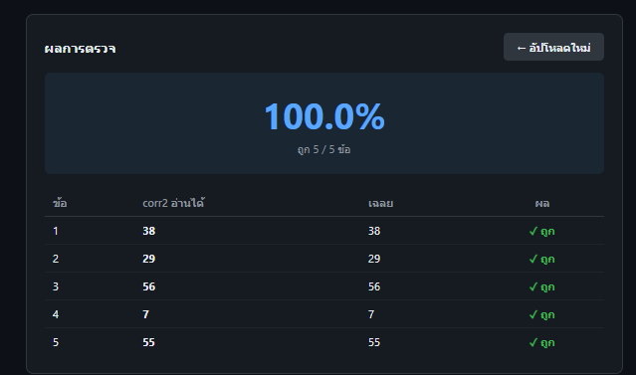  ตัวเลขตัวพิมพ์ | 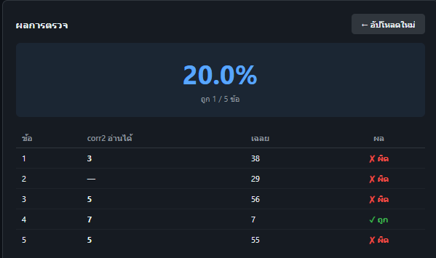  ตัวเลขลายมือ

ผลพบว่า: ตัวเลขตัวพิมพ์ใช้ได้ดี แต่ลายมือยังใช้ไม่ได้ เนื่องจาก template สร้างจาก font ที่ต่างจากลายมือ
ใช้ Tesseract OCR
ทดสอบกับทั้งตัวเลขและตัวอักษรภาษาอังกฤษ ทั้งแบบตัวพิมพ์และลายมือ

ลายมือ
ตัวเลข | ตัวอักษร
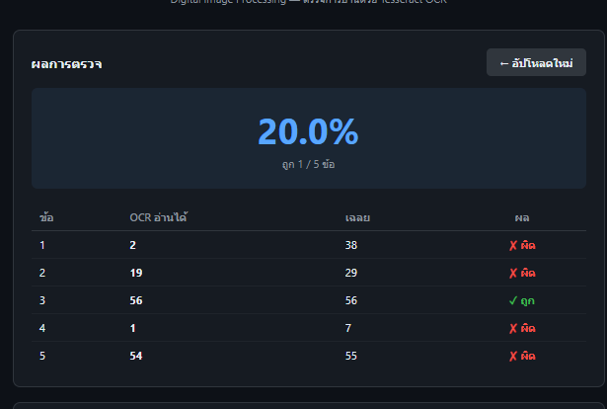 | 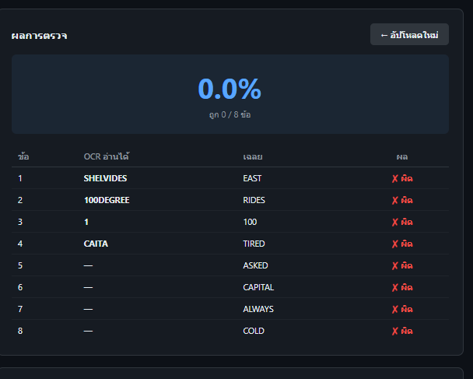
ตัวพิมพ์
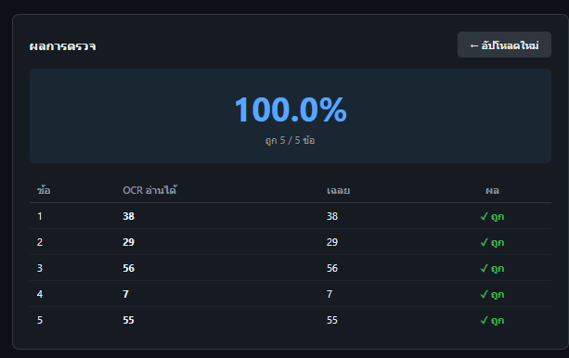 | 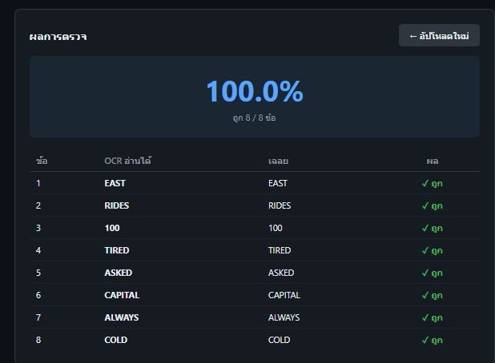

ผลพบว่า: ตัวเลขและอักษรตัวพิมพ์ทำงานได้ดี แต่ลายมือยังจับไม่ได้ เนื่องจาก Tesseract ถูกฝึกกับตัวพิมพ์เป็นหลัก

ใช้ TrOCR — Microsoft
ทดสอบกับลายมือเป็นหลัก เนื่องจากโมเดลถูก pre-train ด้วย handwritten dataset

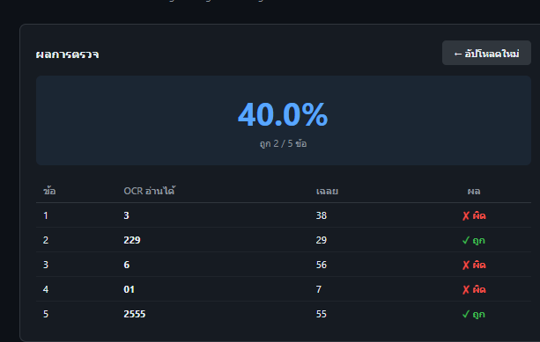  ตัวเลขลายมือ | 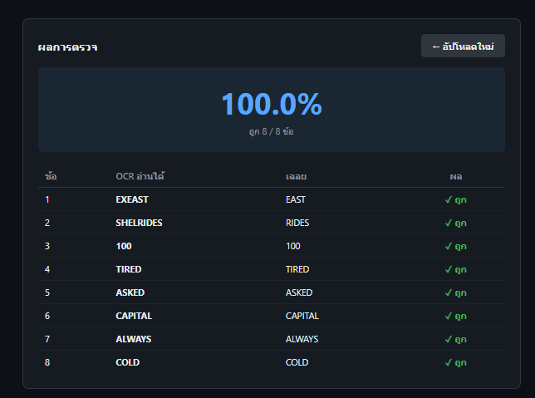  ตัวอักษรลายมือ

ผลพบว่า: TrOCR ทำงานได้ดีกับตัวอักษรลายมือ แต่ตัวเลขยังใช้ไม่ได้

ตารางสรุปผลการทดสอบ
คุณสมบัติ | Corr2 (Template) | Tesseract OCR | TrOCR (Microsoft)
หลักการ | Correlation 2D Template Matching | LSTM + CTC (Rule-based) | Transformer (Vision Encoder)
ประเภทที่รองรับ | ตัวเลข 0-9 (ตัวพิมพ์) | ตัวเลข + อักษร EN (ตัวพิมพ์) | ตัวเลข + อักษร EN (ลายมือ)
ตัวเลข (ตัวพิมพ์) | ✅ ดีมาก | ✅ ดีมาก | ✅ ดี
ตัวเลข (ลายมือ) | ❌ ไม่ดี | ❌ ไม่ดี | ❌ ไม่ดี
อักษร EN (ตัวพิมพ์) | ❌ ไม่รองรับ | ✅ ดีมาก | ✅ ดีมาก
อักษร EN (ลายมือ) | ❌ ไม่รองรับ | ❌ ไม่ดี | ✅ ดี
ความเร็ว | เร็วมาก (CPU) | เร็ว (CPU) | ช้า (ต้องการ GPU)

สรุปผลการทดสอบความแม่นยำของทั้ง 3 วิธีแยกตามประเภทข้อมูล

คำสั่งที่เรียนรู้และใช้งาน

คำสั่ง / ฟังก์ชัน | คำอธิบาย
cv2.imread(filename) | โหลดภาพจากไฟล์ — เทียบเท่า imread ใน MATLAB
cv2.cvtColor(BGR2GRAY) | แปลงเป็น Grayscale — เทียบเท่า rgb2gray
cv2.GaussianBlur(img,(5,5),0) | Gaussian blur ลด noise ก่อน threshold
cv2.threshold(THRESH_OTSU) | Otsu threshold อัตโนมัติ — เทียบเท่า graythresh+im2bw
cv2.connectedComponentsWithStats() | หา connected components — เทียบเท่า bwlabel
cv2.findContours(...) | ค้นหา contour เพื่อหากล่องคำตอบ
cv2.morphologyEx(MORPH_OPEN) | สกัดเส้นแนวนอน/ตั้ง (TrOCR line detection)
cv2.morphologyEx(MORPH_CLOSE) | เชื่อมมุมกล่องให้สนิท
cv2.resize(img,(W,H)) | Resize ภาพ — เทียบเท่า imresize([42 24])
cv2.copyMakeBorder(...) | เพิ่ม padding สีขาวรอบ ROI ก่อนส่ง OCR
cv2.matchTemplate(TM_CCOEFF_NORMED) | Normalized cross-correlation — corr2
np.mean(A) | ค่าเฉลี่ย — ใช้คำนวณ InputAVG, PatternAVG ใน corr2
np.sum((A-Am)*(B-Bm)) | Numerator ของสูตร corr2
ImageFont.truetype(path,size) | โหลด TrueType font สร้าง digit template
pytesseract.image_to_string() | อ่านข้อความด้วย Tesseract LSTM Engine
--oem 3 --psm 7 | Tesseract: LSTM engine + single line mode
TrOCRProcessor.from_pretrained() | โหลด preprocessor สำหรับ TrOCR
VisionEncoderDecoderModel() | โหลด Vision Transformer model ของ Microsoft
model.generate(pixel_values) | ให้ Transformer อ่านข้อความจากภาพ
processor.batch_decode(ids) | แปลง token ids กลับเป็นข้อความ
render_template(name,**ctx) | แสดง HTML ผลลัพธ์ผ่าน Flask
corr2(A,B) | คำนวณ 2D Correlation — หัวใจของวิธีที่ 1
create_templates() | สร้าง template 0–9 — เทียบเท่า create_templates.m
extract_answers(path) | Public API: อ่านคำตอบทุกกล่อง (ทั้ง 3 วิธี)
grade(image_path,key) | ตรวจการบ้าน: เปรียบเทียบกับเฉลย คืนคะแนน

